活動期間：2019年12月3日(二)～12月5日(四)
活動地點：紡織產業綜合研究所
      - 土城場區大智館2樓A210會議室 (新北市土城區承天路6號)
      - 斗六場區創新大樓4樓會議室(雲林縣斗六市科加路20號)
主辦單位：財團法人紡織產業綜合研究所
活動內容：

■研討會(免費)
時 間： | 土城場區：  - 12月3日(二)13：30～16：00 (請於下午13：00至大智館2樓A210報到)  - 12月4日(三)09：00～16：00 (請於上午08：30至大智館2樓A210報到)  - 12月5日(四)09：00～12：15 (請於上午08：30至大智館2樓A210報到)  斗六場區  - 12月5日(四) 13：30～15：10 (請於下午13：00至4樓入口報到)
備 註： | ◎11月20日(三)為報名截止日，敬請將填寫報名表傳真或至https://reurl.cc/gvGvEL  線上報名。  ◎參加12月4日參加上午場次研討會，主辦單位將提供午餐。  ◎主辦單位保留變更演講題目、演講者及時程之權利。  ◎本活動全程禁止錄音及錄影。

■研發成果特展
時 間： | - 12月3日(二)16:00~16:50  - 12月4日(三)12:15~13:20；16:00~16:50  - 12月5日(四)12:15~13:30
地 點： | 土城場區：大智館3樓 紡織印象館

會議詳細資訊請至TTRI網站https://www.ttri.org.tw

研討會12月3日(週二) 下午
時間 | 地點：土城場區 大智館A210會議室
時間 | 議題一：機能性紡織品
13:00~13:30 | 報到及領取資料
13:30 | 主持人開場 |  | 陳宏恩 協理
13:30~14:15 | 場次 1 | 機能性紡織科技點線面 | 梁乃允 組長
14:15~15:00 | 場次 2 | 生物纖維開發 | 陳奕村 副研究員
15:00~15:15 | 休息
15:15~16:00 | 場次3 | 機能性纖維品介紹及開發方向 | 林永坦 組長
16:00 | 主持人結語 |  | 陳宏恩 協理
16:00~16:50 | 研發成果特展參觀 (大智館3樓紡織印象館)
研討會12月4日(週三)
時間 | 地點：土城場區 大智館A210會議室
時間 | 議題二：產業用紡織品
08:30~09:00 | 報到及領取資料
09:00 | 主持人開場 |  |  | 陳宏恩 協理
09:00~09:45 | 場次 4 | 科技紡織的關「件」 |  | 沈乾龍 組長
09:45~10:30 | 場次 5 | 數位機能紡織品 |  | 黃博雄 主任
10:30~10:45 | 休息
10:45~11:30 | 場次 6 | RFID未來產業應用開發 |  | 邱聯華 副主任
11:30~12:15 | 場次 7 | 機能材料之產業應用 |  | 林伯儒 組長
12:15~12:20 | 主持人結語 |  |  | 陳宏恩 協理
12:20~13:30 | 研發成果特展參觀(大智館3樓紡織印象館)及午餐
議題三：智慧織造
13:00~13:25 | 報到及領取資料
13:25~13:30 | 主持人開場 |  |  |  | 周國村 協理
13:30~14:15 | 場次 8 |  | 智慧影像深度應用與織布廠導入分享 |  | 賴允昱 副研究員
14:15~15:00 | 場次 9 |  | 走過一甲子相隨半甲子，淺談紡織的智慧化 |  | 張正東 工程師
15:00~15:15 | 休息
15:15~16:00 | 場次 10 |  | 紡織業以物質流成本分析(MFCA)省大金 |  | 陳兆琦 研究員
16:00 | 主持人結語 |  |  |  | 周國村 協理
16:00~16:50 | 研發成果特展參觀 (大智館3樓紡織印象館)

研討會12月5日(週四) 上午
時間 | 地點:土城場區 大智館A210會議室
時間 | 議題四：智慧與新機能性紡織品的發展及應用評估
08:30~09:00 | 報到及領取資料
09:00 | 主持人開場 |  | 邱勝福 協理
09:00~09:45 | 場次11 | 機能性紡織品發展的關鍵主題-  智慧機能X永續環保X數位轉型 | 巫佳宜 研究員
09:45~10:30 | 場次12 | 感濕智能材料於紡織品應用 | 阮巽雯 研究員
10:30~10:45 | 休息
10:45~11:15 | 場次13 | 石墨烯智慧恆溫紡織品分級規範說明 | 高瑞宏 副主任
11:15~12:15 | 場次14 | 智慧與機能永續性紡織品應用評估 | 高瑞宏 副主任
12:15 | 主持人結語 |  | 邱勝福 協理
12:15~13:30 | 研發成果特展參觀(大智館3樓紡織印象館)

研討會12月5日(週四)
時間 | 地點：斗六場區創新大樓4樓階梯教室
13:00~13:30 | 議題五：智慧化染整
13:00~13:30 | 報到及領取資料
13:30 | 主持人開場 |  | 林峯標 協理
13:30~13:55 | 場次 1 | 紡織品數位檢驗技術 | 許文正 副組長
13:55~14:20 | 場次 2 | 智慧定型機開發與跨域聯網調控技術 | 廖偉傑 副工程師
14:20~14:45 | 場次 3 | 紡織業生產流程數據分析與預測-  染整品質與效率分析之導入流程 | 陳子昌 客座專家
14:45~15:10 | 場次 4 | 智慧製造驗證場域 | 李威立 組長
15:10 | 主持人結語 |  | 林峯標 協理
智慧製造驗證場域揭牌儀式
地點：斗六場區創新大樓1樓
15:30~15:40 | 主持人開場、貴賓介紹
15:40~16:00 | 貴賓致詞
16:00~16:10 | 揭牌儀式、合影
16:10~17:00 | 場域導覽參觀
17:00~ | 賦歸

位置圖
土城場區（新北市土城區承天路6號） | 交通方式：
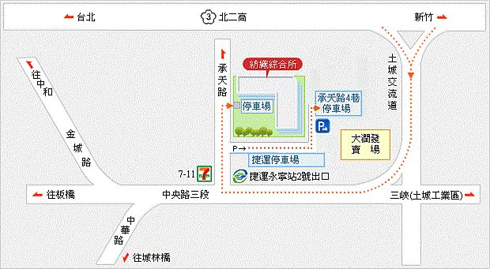 | 捷運：板南線永寧站出口 (2號出口）  國道：北二高土城交流道  公車：275副、705、706、916、917、922、981、藍43、藍44

斗六場區（雲林縣斗六市科加路20號） | 交通方式：
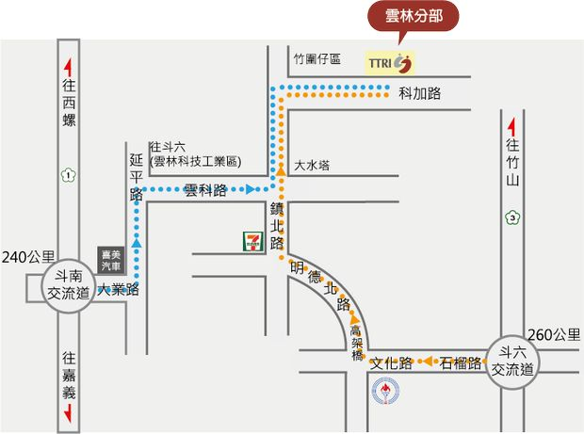 | 國道：中山高 (一號國道) 斗南交流道下、中二高 (國道三號) 斗六交流道下。  台鐵：搭乘山線至雲林斗六站，換搭計程車至雲林分部 (約10分鐘車程)。  高鐵：  - 抵達台中烏日站後，換乘計程車至雲林分部 (約50分鐘車程)；  - 抵達雲林虎尾站後，換乘計程車至雲林分部 (約30分鐘車程)；

報名表
線上報名網址：https://reurl.cc/gvGvEL
*為必填項目；報名表不敷使用時，請自行印製並於11/20(三)前傳真至02-22675108
*姓名 |  |  |  | *單位/部門
*職稱 |  |  |  | *電話
*手機 |  |  |  | *傳真
*單位地址
*e-mail
報名活動勾選
土城場區 研討會
12/3(二) | 下午：機能性紡織品 |  |  |  | □參加 □不參加
12/4(三) | 上午：產業用紡織品 |  |  |  | □參加(□葷 □素) □不參加
12/4(三) | 下午：智慧織造 |  |  |  | □參加 □不參加
12/5(四) | 上午：智慧與新機能性紡織品的發  展及應用評估 |  |  |  | □參加 □不參加
斗六場區 研討會
12/5(四) | 下午 |  | 智慧化染整 |  | □參加 □不參加
12/5(四) |  |  | 智慧製造驗證場域揭牌儀式 |  | □參加 □不參加
(註)1.主辦單位保留變更演講題目、演講者及時程之權利；2.本所將依據個人資料保護法規範保護報名者個人資料。當您進行報名活動時，即表示您同意個人資料由財團法人紡織產業綜合研究所及本次會議合作夥伴使用於研討會訊息通知、電子報發送及相關業務推廣使用；3.若您不願意再收到本所相關訊息，請來信至yhpan.0276@ttri.org.tw，我們將在收到您的要求後，取消相關訊息的提供服務。
聯絡人：潘小姐、康小姐Tel:02-22670321分機7028、7006
E-mail:yhpan.0276@ttri.org.tw；ytkang.0997@ttri.org.tw

